Қазақ тілі пәні бойынша
дифференциалды оқыту әдістемесі
Авторлық бағдарлама

Түсінік хат
Қазіргі таңдағы егеменді еліміздің болашағы дарынды, білімді, ізденімпаз жастарға байланысты. Осыған орай бүгінгі күні оқу орындарының алдында тұрған басты міндет – өзіндік айтар ой-пікірі бар, жоғары сапалы, белсенді мамандар тәрбиелеп шығару. Сондықтан дифференциациялап оқыту қазіргі кезде өзекті мәселе болып табылады.
Дифференциациялап оқыту -білім алушылардың мүдделерін,бейімділігі мен қабілеттерін ескере отырып, оқытуды саралау және даралау процесі,яғни білім беру процесін ұйымдастыру. Дифференциациялап оқыту жалпы оқыту процесінің құрылымын, мазмұны мен ұйымдастырылуын өзгерту арқылы оқушылардың қызығушылығын неғұрлым толық ескеруге, олардың қабілетін дамытуға, жоғары сынып оқушыларына өздерінің кәсіби қызығушылығы мен оқуын жалғастыруға қатысты ұстанған бағыт-бағдарына сәйкес білім беру үшін жағдай туғызуға мүмкіндік береді
Дифференциация латын сөзінен аударғанда- айырымдау, бөлшектеу, жіктелу, саралау деген мағынаны білдіреді. Даралаудың ерекшелігімен байланысты оқушының жеке тұлға бейнесін ашудағы оқушыға өзіндік оқу жолына түсуге мүмкіндік беруге, оның өзіндік қабілеттілік деңгейіне және оқу материалының көлеміне қатысты. Білім беру жүйесіндегі ішкі факторлар ең алдымен әр оқушының мүмкіндік қажеттіліктерінің әртүрлі болуы кәсіптік оқытудың пайда болуына себепкер болды. Дифференциациялау және даралап оқыту жүйесінде туындаған мәселелер уақыт өте жалпылама оқыту жүйесінде туындайды.Иа,бұл оқыту жекелеп,педагогтардың оқыту жүйесін оқушының қызығушылығына оның ерекшеліктері мен мүмкіндіктерін ескеру арқылы жасалған.
Білім беруді дифференциалдау – оқушының өзіндік білім бағдарламасын құруымен ғана шектелмей, өзіндік жұмысты оқытушымен бірге отырып жүзеге асыратын ерекше процесс. Ал бұл оқыту технологиясы талаптарымен де толық үндеседі, өйткені бұл технологияның мәні - оқушының өзіндік шешімдеріне тәуелді болып келеді
Дифференциалдық оқытуда топтарға түрлі ерекшеліктерге қарай бөледі:
1.Психологиялық ерекшеліктеріне қарай
2. Оқу үлгерімі бойынша бөлу
3. бағдарына қарай бөлу.
Аталған авторлық бағдарламада дифференциациямда бағдар бойынша бөлінген, бірақ оқушыларды топтастырғанда оқу үлгеріміне көбірек мән берілген.
Сабақтың құрылымында білім оқушыларға дайын күйінде берілмей, проблеманы шешу түрінде беріледі, соның ішінде өздігінен шешуге. Сонда, Білім оқытудың мақсаты емес, проблеманы шешу құралы болу керек. Яғни алатын білімнің проблеманы шешу үшін қажет екендігін оқушы түсіну керек, сонда ғана оның қызығушылығы және белсенділігі артады. Оқушылар топқа бөлініп, проблеманы шешу үшін қажетті ақпаратпен жұмыс жасау керек, іздену керек, топтың ішінде талдап, шешу жолдарын қорытып, анализ жасау керек. Ал мұғалім тек қана керек кезінде барып, көмек беруіне болады.
Құзыреттілікті қалыптастыру – білім беру саласының өзекті мәселесі.
Ал Құзіреттілік тәсіл идеясы – «қоғамға қандай, жеке тұлғаға қандай білім қажет және ол қоғамның қандай қажетін өтей алады» деген сұраққа жауап береді. Олай болса, мұғалімнің міндеті оқушыларды қоғамның қажеттілігін өтей алатын біліммен қаруландыру. Рудик бойынша айтсақ, өмірге қажетті ақпаратпен қамтамасыз ету. Оның сапасы алған білімнің көптігінен емес, сол білімді қолдана білумен маңызды, сондықтан қазіргі уақытта бірінші орында баланың білім, білігі мен дағдысы емес,жеке тұлғаның білім алу арқылы дамуын қояды. Осыған байланысты біздің ұжымның басты мақсаты-оқушылардың өз бетінше білім алатын шығармашылық деңгейін көтеру. Сол мақсатпен мен сабақ құрылымын алдымен үш құзыреттілікке бағыттадым.
1. мәселені шешу – мұғалімнің шеберлігінен көрінеді, себебі, сабақтың құрылымында мақсат нақты қойылса, оған байланысты проблемалық сұрақ тақырыпты ашуға дұрыс бағытталса, мәселені шешу құзыреттілігі де дұрыс қалыптасады.
2. Ақпаратпен жұмыс – тапсырмалардың нақты болуына және топтағы оқушылардың жұмысына байланысты, ол үшін мұғалім тапсырмаларды дұрыс құрастыру қажет, оқушы тапсырманы алғаннан соң, ешбір сұрақ қоймай бірден түсініп, өздігінен орындап берсе, ол дұрыс құрастырылған, ал керісінше оқушы сұрақ қойып, мұғалім тапсырманың орындалуын түсіндіріп берсе, онда тапсырманың құрылымы дұрыс емес. Сондықтан әр тапсырма оқушының деңгейіне сай болуы керек, немесе топтағы оқушылардың деңгейіне сай болуы керек.
3. Коммуникативтік құзыреттілік- бұл да мұғалімнің шеберлігіне және технологияны тиімді пайдалануына байланысты, ең бастысы оқушылардың топта және жұпта жұмыс істеуіне байланысты.
Жоғарыда аталып өткен үш құзыреттілік қалай жүзеге асырылғандығын, мұғалімдердің белсенділіктері қай жерде көрінгендігіне тоқталар болсақ, ол үш деңгейде бағаланды

Авторлық бағдарламаның мақсаты: дифференциалды оқыту арқылы қазақ тілі мен әдебиеті пәнінен оқушылардың білім деңгейін арттыру
Авторлық бағдарламаның міндеттері:
-жалпы білім беруді білім алушылардың еңбек нарығына ену процесіне назарын күшейте отырып, әлеуметтік-экономикалық тиімділігін қамтамасыз ету;
-оқушылардың таңдаған бейініне қарай жалпы орта білім көлеміндегі қазақ тілі пәнін тереңдетіп оқу мүмкіндігін қамтамасыз ету;
-білім беру процесінің вариативтілігі мен тұлғаға бағдарлануын қамтамассыз ету,оқушының білім алу әрекетіне деген қызығушылығын арттыру;
-білім беру мазмұнын жаңғырту және оның компонентін күшейту негізінде білім алу процесінің практикалық бағдарлануын іске асыру
Оқу нәтижелері:
• Өз пікірін негіздеп, дәлелдеуді талап етуге үйрету;
• Білім беруде оқушыны дәлелдерге мән беруге ынталандыру, шағын топтарда жұмыс істеу әдістерін тиімді қолдануға;
• Ойлау мен оқыту тәжірибесіне енгізуде, ақпараттар жинауда сын тұрғысынан талдау мен бағалаумен танысады.
Дифференциацияның мәні – оқушыларды бөлу емес, оларды біріктіруде дер кезінде дифференциалды көмек көрсету.

Күнтізбелік-тақырыптық жоспарлау
№ | Сабақ тақырыбы | Оқу мақсаты | Сағат саны |  |  | Білім нәтижесі
 |  |  | Барлығы | Теория | Практика
1 | Кіріспе . Курстың мақсаты мен міндеті | Курстың мақсаты мен міндетімен таныстыру | 1 | 1 |  | Курстың мақсаты мен міндеті т уралы біледі
2 | Орфография , орфоэпияның негізгі қағидасы | Орфография мен орфоэпия туралы білімдерін кеңейту | 1 | 1 |  | Орфография , орфоэпияның негізгі қағидасын еске түсіреді
3 | Тұрақты сөз тіркесі | Оқушылардың тұрақты сөз тіркесі туралы білімдерін кеңейту, күрделі сөздер мен еркін сөз тіркесінен айырмашылығын таныту | 1 | 1 |  | Тұрақты сөз тіркесі турады тапсырмаларды орындауға дағдыланады
4 | Антоним. Синоним. Омоним | Антоним,синоним, омоним сөздерді ажырату және мағынасын түсіну | 1 | 1 |  | Антоним,синоним, омоним туралы білімдері артады
5-6 | Морфология. Сөз таптары | Морфология, сөз топтары туралы түсіндіру, олардың ерекшеліктері мен емлесін меңгерту | 2 | 1 | 1 | Морфология., сөз таптары туралы білімдері артады
7 | Лексика. Қазақ тіліндегі сөз таптары . | Лексика бойынша өткен тақырыптарға шолу жасау, тіл білімінің лексика саласынан алған білімдерін жинақтау. | 1 | 1 |  | Лексика, қазақ тіліндегі сөз таптары тақырыбына берілген тапсырмаларды орындауға дағыдаланады
8 | Сөз мағынасы: ауыспалы және тура | Тура және ауыспалы мағыналы сөздердің мағынасын ажырата білу, сөйлеу барысында қолдану | 1 | 1 |  | Сөз мағынасы,ауыспалы және тура сөздер туралы білімдері артады
9 | Түбір, туынды сөздер | Түбір сөз және туынды сөздер туралы түсініктерін тереңдету,түбір сөзге жұрнақ жалғану арқылы жасалған жаңа сөздің туынды сөз екенін меңгерту, пысықтау | 1 | 1 |  | Түбір және туынды сөздер туралы біімдерін арттырады
10 | Сөздердің тіркесу сипатына байланысты туған мағыналары | Сөздердің тіркесу сипатына байланысты туған мағыналары туралы білімдерін арттыру | 1 | 1 |  | Сөздердің тіркесуі туралы білімдері артады
11-12 | Зат есім: жұрнақтары, жалғаулары | Жұрнақ пен жалғау туралы білімдерін пысықтау. Түбірсөзге жұрнақ та, жалғау да жалғана беретінін түсіндіру | 2 | 1 | 1 | Зат есім: жұрнақтары, жалғаулары туралы біледі
13-14 | Күрделі сөздердің жазылуы: біріккен, кіріккен; қосарланған;тіркескен. | Күрделі сөздер туралы түсініктерін арттыру | 2 | 1 | 1 | Күрделі сөздердің жазылуы: біріккен, кіріккен, қосарланған, тіркескен сөздер туралы біледі.
15 | Сын есім | Жаттығулар мен тапсырмалар орындау арқылы оқушылардың сын есім туралы алған білімдерін еске түсіру, тереңдету,бекіту | 1 | 1 |  | Сын есім туралы білімдері артады
16-17 | Қатыстық сын есім жұрнақтары;сын есімнің шырайлары; | Сын есім шырайлары туралы түсініктерін арттыру | 2 | 1 | 1 | Қатыстық сын есім жұрнақтары;сын есімнің шырайлары туралы тапсырмаларды орындайды
18-19 | Сан есімдер | Сөз таптарын ажыратып, сан есімнің түрлері туралы білімдерін арттыру | 2 | 1 | 1 | Сан есімдердің жазылуы: реттік, жинақтық сан есімдерінің жұрнақтары;болжалдық, топтау сан есімдер; бөлшектік сан есімдердің жазылуы туралы біледі
20-21 | Есімдік | Есімдік туралы түсінік терін арттыру | 1 | 1 |  | Есімдік:белгісіздік, болымсыздық есімдіктері;есімдіктің септелуі, жіктелуі, тәуелденуі туралы білімдері артады
22-23 | Етістік | Етістік тақырыбы бойынша алған білімдерін пысықтау | 1 | 1 |  | Етістік:етістіктің болымсыз тұлғалары;етістік райлары;есімше, көсемше тақырыбында тапсырмалар орындауға дағдыланады
24-25 | Сөз таптары | Сөз таптарын ажырату туралы білімдерін арттыру | 2 | 1 | 1 | Сөз таптары туралы білімдері артады
26-27 | Үстеу: үстеудің мағыналық түрлері. | Үстеудің мағыналық түрлері , жасалу жолдары туралы білімдерін арттыру | 2 | 1 | 1 | Үстеу: үстеудің мағыналық түрлер туралы білімдері артады
28-29 | Синтаксис. -Сөздердің байланысу түрлері | Синтаксис туралы білімдерін арттыру | 2 | 1 | 1 | Синтаксис. Сөздердің байланысу түрлерін меңгереді
30 | Сөйлем . Сөйлем түрлері. | Сөйлем туралы білімдерін еске түсіру, алған теориялық білімдерін арттыру | 1 | 1 |  | Сөйлем . Сөйлем түрлер туралы білімдері артады
31 | Жай сөйлемнің түрлері | Жай сөйлем туралы білімдерін кеңейту, жай сөйлем түрлерін ажырата білуге, сөйлемдегі сөздерді сөйлем мүшелеріне дұрыс талдауға дағдыландыру | 1 | 1 |  | Жай сөйлемнің түрлері туралы біледі
32-33 | Құрмалас сөйлемнің түрлері. | Құрмалас сөйлемнің жасалу жолын меңгеру,жай сөйлемнен ажырата білу | 2 | 1 | 1 | Құрмалас сөйлемнің түрлерін меңгереді
34 | Қорытынды сабақ. Жыл бойы өткенді қайталау | Білім алушылардың жыл бойғы білімдерін бекіту, мазмұндарын ашу, бар білімдерін дұрыс қолдана білуге үйрету | 1 | 1 |  | Курс барысында алған теориялық білімдерін бағалайды

Әдістемелік нұсқаулық
Сабақ №1
Бөлім:
Педагогтің аты-жөні
Күні:
Сабақ
Сынып: |  | Қатысушылар саны: - |  |  | Қатыспағандар саны:
Сабақтың тақырыбы |  | Кіріспе . Курстың мақсаты мен міндеті
Сабақтың мақсаты |  | Курстың мақсаты мен міндетімен таныстыру
Сабақ барысы
Сабақ кезеңдері | Мұғалімнің оқу іс-әрекеті |  | Оқушының іс-әрекеті | Бағалау |  | Ресурстар
Сабақтың басы | Оқушылармен амандасып, түгелдеу.  Сабақ тақырыбы, мақсатымен таныстырылады. Оқушыларды топқа бөлу: |  | Оқушылар амандасып,  сабаққа назар аударады | «Отшашу» әдісі
Сабақтың ортасы | 1-тапсырма: Ребусты шеш  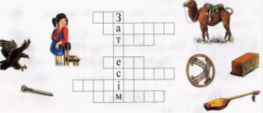  Зат есім туралы не білеміз?  Зат есімге мысалдар келтір  Тағы қандай сөз таптары бар?  2-тапсырма: Топпен жұмыс.  1-топ. Курс мақсаты  2-топ. Курс міндеті  3-тапсырма: Конверттегі тапсырмалар  Қызыл конверт (деңгейі жоғары тапсырма)  Сары конверт (деңгейі орта тапсырма)  Жасыл конверт (деңгейі төмен тапсырма)  Қызыл конверт (Дауысты және дауыссыз дыбыстар )  Сары конверт (Тұрлаулы сөйлем мүшелері)  Жасыл конверт (Тұрлаусыз сөйлем мүшелері) |  | Ребусты шешеді  Сұрақтараға жауап береді  Курстың мақсаты мен міндеттері туралы ойларын білдіреді  Жеке тапсырмаларын орындайды | «Отшашу» әдісі  «Отшашу» әдісі  «Отшашу» әдісі
Сабақтың соңы  5 мин | Қорытындылау.  Бүгінгі сабақтан үйренген жақсы қасиеттерін еске түсіріп , айтып береді. |  | Сабаққа кері байланыс береді |  |  | 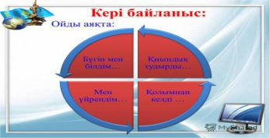

Сабақ №2
Бөлім:
Педагогтің аты-жөні
Күні:
Сабақ
Сынып: |  | Қатысушылар саны: - |  |  | Қатыспағандар саны:
Сабақтың тақырыбы |  | Орфография , орфоэпияның негізгі қағидасы
Сабақтың мақсаты |  | Орфография мен орфоэпия туралы білімдерін кеңейту
Сабақ барысы
Сабақ кезеңдері | Мұғалімнің оқу іс-әрекеті |  | Оқушының іс-әрекеті | Бағалау |  | Ресурстар
Сабақтың басы | Оқушылармен амандасып, түгелдеу.  Сабақ тақырыбы, мақсатымен таныстырылады. Оқушыларды топқа бөлу |  | Оқушылар амандасып,  сабаққа назар аударады | «Шапалақ» әдісі |  | «Шапалақ» әдісі
Сабақтың ортасы | 1-тапсырма: Ассоцация жасау  1-топ. Орфография  2-топ. Орфоэпия  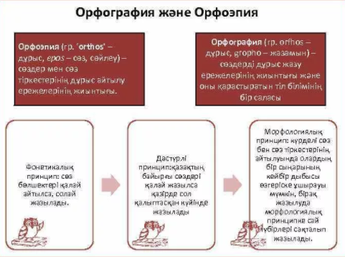  2-тапсырма: Саралау тапсырмасы .Жеке жұмыс  А-деңгей. Қай сөз орфографиялық нормаға сай жазылған?  А) Біріңғай  В) Жаңғожа  С) Жанпейіс  3. сөз бен қосымша арасындағы кейінді ықпалды табыңыз:  А) Менің қазақ тілін үйренгім келеді  В) Менің сұрағаным бола қоймады.  С) Су айнадай тап - таза екен.  4. Естілуі бойынша жазылған сөзді табыңыз  А) хайуан  В) тайаныш  С) жиналыс  Б-деңгей. Орфографияға сәйкес жаз  Бозша торғай – бошша торғай  Бозшағыл – бошшағыл  Бой алдыру – бойалдыру  Бой түзету – бойтүзету  Бойкүйездік – бойкүйестік  Жүріскер – жүрісгер  Жүрек айну – жүрег айну  С-деңгей. Өнерпаз сөзіне фонологиялық сатылай кешенді талдау жасау.  3-тапсырма: Орфография , орфоэпияны салыстыра отырып Венн диаграммасын құру  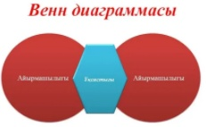 |  | Ассоцация жасайды, жұмысты қорғайды  Тиісті тапсырмаларын орындайды  Венн диаграммасын құрады | «Шапалақ» әдісі  «Шапалақ» әдісі  «Шапалақ» әдісі
Сабақтың соңы  5 мин | Қорытындылау.  Бүгінгі сабақтан үйренген жақсы қасиеттерін еске түсіріп , айтып береді. |  | Сабаққа кері байланыс береді |  |  | 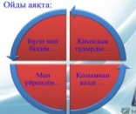

Сабақ №3
Бөлім:
Педагогтің аты-жөні
Күні:
Сабақ
ЖСынып: |  | Қатысушылар саны: |  |  | Қатыспағандар саны:
Сабақтың тақырыбы |  | Тұрақты сөз тіркесі
Сабақтың мақсаты |  | Оқушылардың тұрақты сөз тіркесі туралы білімдерін кеңейту, күрделі сөздер мен еркін сөз тіркесінен айырмашылығын таныту
Сабақ барысы
Сабақ кезеңдері | Мұғалімнің оқу іс-әрекеті |  | Оқушының іс-әрекеті | Бағалау |  | Ресурстар
Сабақтың басы | Оқушылармен амандасып, түгелдеу.  Сабақ тақырыбы, мақсатымен таныстырылады. Оқушыларды топқа бөлу |  | Оқушылар амандасып,  сабаққа назар аударады | «Шапалақ» әдісі
Сабақтың ортасы | 1-тапсырма: Ассоцация жасау  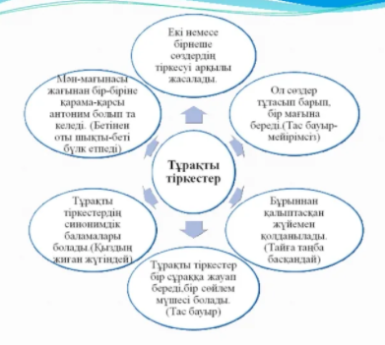  2-тапсырма«Кім жылдам?»кестені толтыр  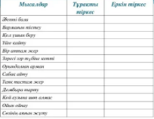  3-тапсырма: Ережелерді сәйкестендіру  Сөз мағыналық, грамматикалық жағынан өзара байланысты сөйлемдер  Мәтін тобы заттың, түрлі құбылыстың, қимыл-әрекеттердің атауы.  Түбір сөздің одан әрі бөлінбейтін мағыналық бөліг  Тұрақты сөз тіркесі бір ұғымда қолданылып, сөйлем мүшелеріне ажыратуға келмейтін, тіркестегі орындарын алмастыруға болмайтын сөз тобы. |  | Ассоцация жасайды, жұмысты қорғайды  Кестені толтырады  Берілген сөздерді анықтамасымен сәйкестендіреді | «Шапалақ» әдісі  «Шапалақ» әдісі  «Шапалақ» әдісі
Сабақтың соңы  5 мин | Қорытындылау.  Бүгінгі сабақтан үйренген жақсы қасиеттерін еске түсіріп , айтып береді. |  | Сабаққа кері байланыс береді |  |  | 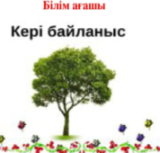

Сабақ №4
Бөлім:
Педагогтің аты-жөні
Күні:
Сабақ
Сынып: |  | Қатысушылар саны: - |  |  | Қатыспағандар саны:
Сабақтың тақырыбы |  | Антоним. Синоним. Омоним
Сабақтың мақсаты |  | Антоним,синоним, омоним сөздерді ажырату және мағынасын түсіну
Сабақ барысы
Сабақ кезеңдері | Мұғалімнің оқу іс-әрекеті |  | Оқушының іс-әрекеті | Бағалау |  | Ресурстар
Сабақтың басы | Оқушылармен амандасып, түгелдеу.  Сабақ тақырыбы, мақсатымен таныстырылады. |  | Оқушылар амандасып,  сабаққа назар аударады | Смайликтер арқылы бағалау |  | Интерактивті тақта, стикер , смайликтер, көрнекіліктер
Сабақтың ортасы | 1-тапсырма: Ассоцация жасау  1 топ: Синонимдер  2 топ: Антонимдер  3 топ: Омонимдер  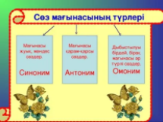  2-тапсырма: Кестені толтыр  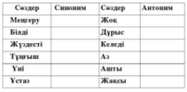  3-тапсырма: Сематикалық карта жасау  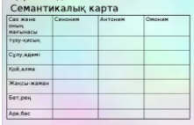  4-тапсырма: «Орнымды тап»  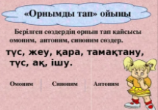 |  | Ассоцация жасайды, жұмысты қорғайды  Кестені толтырады  Сематикалық карта жасайды  Антоним,синоним, омоним сөздердің орнын табады | Смайликтер арқылы бағалау  Смайликтер арқылы бағалау  Смайликтер арқылы бағалау  Смайликтер арқылы бағалау |  | 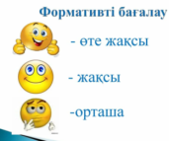  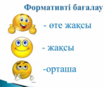  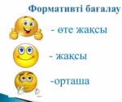
Сабақтың соңы  5 мин | Қорытындылау.  Бүгінгі сабақтан үйренген жақсы қасиеттерін еске түсіріп , айтып береді. |  | Сабаққа кері байланыс береді |  |  | 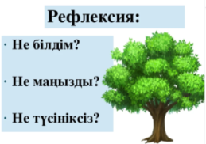

Сабақ №5-6
Бөлім:
Педагогтің аты-жөні
Күні:
Сабақ
Сынып: |  | Қатысушылар саны: - |  |  | Қатыспағандар саны:
Сабақтың тақырыбы |  | Морфология. Сөз таптары
Сабақтың мақсаты |  | Морфология, сөз топтары туралы түсіндіру, олардың ерекшеліктері мен емлесін меңгерту .
Сабақ барысы
Сабақ кезеңдері | Мұғалімнің оқу іс-әрекеті |  | Оқушының іс-әрекеті | Бағалау |  | Ресурстар
Сабақтың басы | Оқушылармен амандасып, түгелдеу.  Сабақ тақырыбы, мақсатымен таныстырылады. |  | Оқушылар амандасып,  сабаққа назар аударады | Смайликтер арқылы бағалау
Сабақтың ортасы | 1-тапсырма: Постер жасау  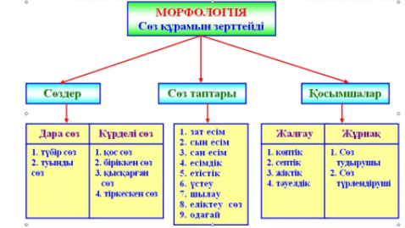  2-тапсырма: Сөзжұмбақты шешу  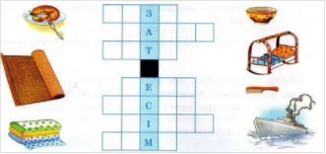  3-тапсырма: Ассоцация жасау  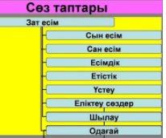  4-тапсырма: Семантика толтыр  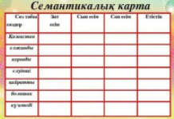 |  | Постер жасайды,жұмысты қорғайды  Сөз жұмбақты шешеді  Ассоцация жасайды, жұмысты қорғайды  Сематикалық карта жасайды,  жұмысты қорғайды | Смайликтер арқылы бағалау  Смайликтер арқылы бағалау  Смайликтер арқылы бағалау  Смайликтер арқылы бағалау |  | 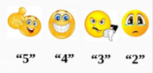
Сабақтың соңы  5 мин | Қорытындылау.  Бүгінгі сабақтан үйренген жақсы қасиеттерін еске түсіріп , айтып береді. |  | Сабаққа кері байланыс береді |  |  | 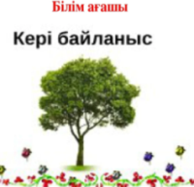
Сабақ №7
Бөлім:
Педагогтің аты-жөні
Күні:
Сабақ
Сынып: |  | Қатысушылар саны: - |  |  | Қатыспағандар саны:
Сабақтың тақырыбы |  | Лексика. Қазақ тіліндегі сөз таптары .
Сабақтың мақсаты |  | - Лексика бойынша өткен тақырыптарға шолу жасау, тіл білімінің лексика саласынан алған білімдерін жинақтау.
Сабақ барысы
Сабақ кезеңдері | Мұғалімнің оқу іс-әрекеті |  | Оқушының іс-әрекеті | Бағалау |  | Ресурстар
Сабақтың басы | Оқушылармен амандасып, түгелдеу.  Сабақ тақырыбы, мақсатымен таныстырылады. |  | Оқушылар амандасып,  сабаққа назар аударады | «Отшашу» әдісі
Сабақтың ортасы | 1-тапсырма: Кластер жасау  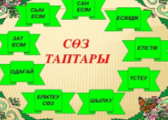  2-тапсырма: «Кестемен жұмыс».Сөздерді оқу, оларға сұрақтар қойып, мағыналарына қарай кестеге орналастыру:Жұлдыз, ата, ақын, адам, құс, оқыды, жуынды, жүзді,көк, үлкен, биік, жасыл,екі, жеті, отыз.  Зат есім Етістік Сын есім Сан есім  3-тапсырма: Сәйкестендіру  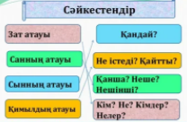  4-тапсырма: Тест  Белгілі бір аймақта ғана қолданылатын сөздерді не дейді?  А) көнерген сөз В) диалект сөз С) кәсіби сөз  2. Тіл біліміне жататын термин сөз:  А) шөгінді В) қышқыл С) мағына  3. Қай сөз дисфемизмге жатады?  А) мылжың в) бірадар с) қолының жымысқысы бар  4. Қай тіркес тура мағынада пайда болған?  А) көз сүзу в) шашын алу с) іші пысу  5. Сөз мағыналарын зерттейтін сала?  А) Фразеология в) ономосиология с) семасиология  6. Омоним сөздер қатысқан сөйлемді табыңыз.  А) ел үмітін ер ақтар В)көк алманы алма С)қарақұс-жыртқыш құс.  7. «Жалығу» сөзінің синонимін табыңыз.  А)зерігу, құмар болу В)еріну, көшіру С)Зерігу, іш пысу  8. Неологизм сөзді белгіле.  А)несие. В)гарантия. С)процент  9. «Айлакер» сөзінің антонимін табыңдар.  А) мейірімді В) қатыгез С) аңқау  10. Көп мағынаға ие бола алмайтын сөз:  А) Қол В) Шаш С) аяқ |  | Кластер жасайды, жұмысты қорғайды  Кестемен жұмыс жасайды  Сәйкестендіреді  Тест белгілейді. | «Отшашу» әдісі  «Отшашу» әдісі  «Отшашу» әдісі  «Отшашу» әдісі
Сабақтың соңы  5 мин | Қорытындылау.  Бүгінгі сабақтан үйренген жақсы қасиеттерін еске түсіріп , айтып береді. |  | Сабаққа кері байланыс береді |  |  | 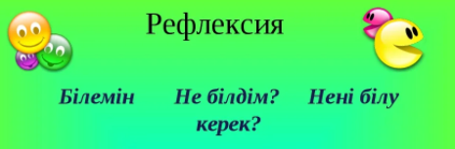

Сабақ №8
Бөлім:
Педагогтің аты-жөні
Күні:
Сабақ
Сынып: |  | Қатысушылар саны: - |  |  | Қатыспағандар саны:
Сабақтың тақырыбы |  | Сөз мағынасы: ауыспалы және тура
Сабақтың мақсаты |  | Тура және ауыспалы мағыналы сөздердің мағынасын ажырата білу, сөйлеу барысында қолдану
Сабақ барысы
Сабақ кезеңдері | Мұғалімнің оқу іс-әрекеті |  | Оқушының іс-әрекеті | Бағалау |  | Ресурстар
Сабақтың басы | Оқушылармен амандасып, түгелдеу.  Сабақ тақырыбы, мақсатымен таныстырылады. |  | Оқушылар амандасып,  сабаққа назар аударады | Смайликтер арқылы бағалау |  | 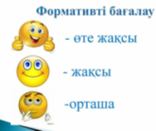
Сабақтың ортасы | 1-тапсырма: Ассоцация жасау  1-топ: Ауыспалы мағына  2-топ: Тура мағыналы  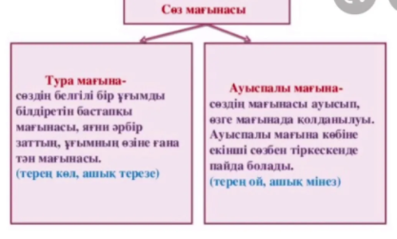  2-тапсырма: Жедел сұрақтар  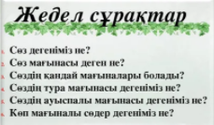  3-тапсырма: Постер жасау  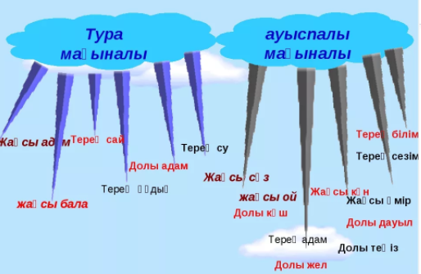  4-тапсырма: Ауыспалы және тура мағынаны салыстыра отырып Венн диаграммасын құру |  | Ассоцация жасайды, жұмысты қорғайды  Сұрақтарға жауап береді  Постер жасайды,жұмысты қорғайды  Венн диаграммасын құрады | Смайликтер арқылы бағалау  Смайликтер арқылы бағалау  Смайликтер арқылы бағалау  Смайликтер арқылы бағалау |  | 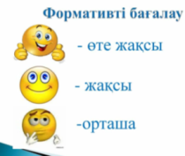  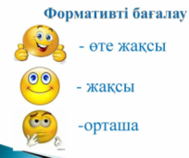  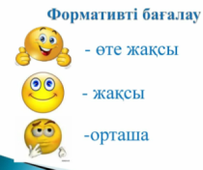  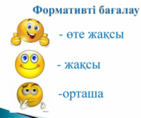
Сабақтың соңы  5 мин | Қорытындылау.  Бүгінгі сабақтан үйренген жақсы қасиеттерін еске түсіріп , айтып береді. |  | Сабаққа кері байланыс береді |  |  | 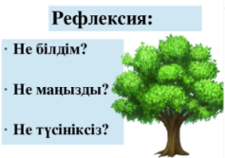
Сабақ №9
Бөлім:
Педагогтің аты-жөні
Күні:
Сабақ
Сынып: |  | Қатысушылар саны: - |  |  | Қатыспағандар саны:
Сабақтың тақырыбы |  | Түпкі, туынды мағына
Сабақтың мақсаты |  | Түбір сөз және туынды сөздер туралы түсініктерін тереңдету,түбір сөзге жұрнақ жалғану арқылы жасалған жаңа сөздің туынды сөз екенін меңгерту, пысықтау.
Сабақ барысы
Сабақ кезеңдері | Мұғалімнің оқу іс-әрекеті |  | Оқушының іс-әрекеті | Бағалау |  | Ресурстар
Сабақтың басы | Оқушылармен амандасып, түгелдеу.  Сабақ тақырыбы, мақсатымен таныстырылады. Оқушыларды топқа  бөлу |  | Оқушылар амандасып,  сабаққа назар аударады | «Басбармақ»әдісі
Сабақтың ортасы | 1-тапсырма: Стикердегі сұрақтар  1.Түбір дегеніміз не?  2.Жұрнақ дегеніміз не?  3.Жалғау дегеніміз не? .  4.Туынды сөз деген не?  5.Туынды сөз дегеніміз не?  6.Туынды сөзге мысал келтір.  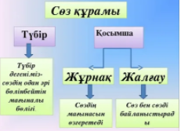  2-тапсырма: Кестені толтыр  Түбір жұрнақ жалғау  Бақ  Өнер  Мектеп  Жұмыс  Бал  Сан  3-тапсырма: Постер жасау  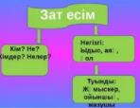  4-тапсырма: "Тест"  1.Туынды сөздерді тап.  А) Жазушы, іскер, оқушы  Ә)Ой , ата, тау  Б)Жыр, құлақ, көл  2.Түбір сөзге жұрнақтан кейін жалғанатын:  А) Жұрнақ  Ә) Жалғау  Б) Шылау  3.Қосымша деген:  А) Түбір, жалғау  Ә)Жұрнақ, жалғау  Б)Түбір, жұрнақ  4.-шы,-ші жұрнақтарымен сөз жаса:  А) Жыр, күй  Ә)Тау, сөз  Б)Тәрбие,кітап  5.Түбір сөздерді тап.  А) Жұмыс, ұн  Ә)Жұмыс, жұмыстар  Б)Жұмыс,жұмысшы |  | Берілген сұрақтарға жауап береді  Кестені толтырады  Постер жасайды,жұмысты қорғайды  Тест жұмысын белгілейді | «Бас бармақ»әдісі  «Бас бармақ»әдісі  «Бас бармақ»әдісі  «Бас бармақ»әдісі |  | 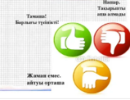  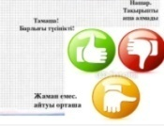  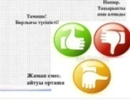
Сабақтың соңы  5 мин | Қорытындылау.  Бүгінгі сабақтан үйренген жақсы қасиеттерін еске түсіріп , айтып береді. |  | Сабаққа кері байланыс береді |  |  | 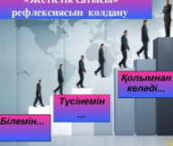

Сабақ №10
Бөлім:
Педагогтің аты-жөні
Күні:
Сабақ
Сынып: |  | Қатысушылар саны: - |  |  | Қатыспағандар саны:
Сабақтың тақырыбы |  | Сөздердің тіркесу сипатына байланысты туған мағыналары
Сабақтың мақсаты |  | Сөздердің тіркесу сипатына байланысты туған мағыналары туралы білімдерін арттыру
Сабақ барысы
Сабақ кезеңдері | Мұғалімнің оқу іс-әрекеті |  | Оқушының іс-әрекеті | Бағалау |  | Ресурстар
Сабақтың басы | Оқушылармен амандасып, түгелдеу.  Сабақ тақырыбы, мақсатымен таныстырылады. |  | Оқушылар амандасып,  сабаққа назар аударады | «Шапалақ» әдісі
Сабақтың ортасы | 1-тапсырма: Ассоцация жасау  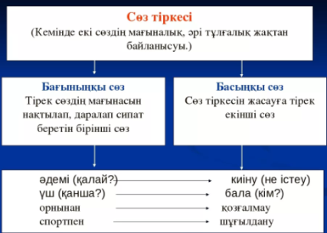  2-тапсырма: Постер жасау  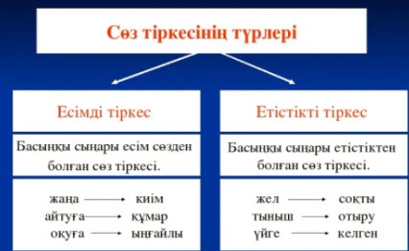  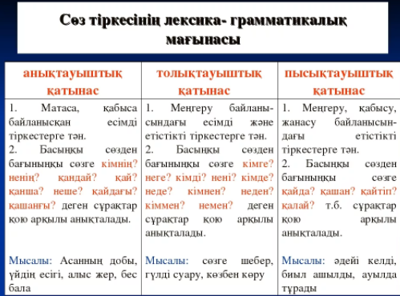  3-тапсырма: Сематикалық карта  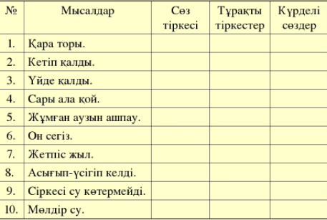 |  | Ассоцация жасайды, жұмысты қорғайды  Постер жасайды, жұмысты қорғайды  Сематикалық картаны толтырады | «Шапалақ» әдісі  «Шапалақ» әдісі  «Шапалақ» әдісі
Сабақтың соңы  5 мин | Қорытындылау.  Бүгінгі сабақтан үйренген жақсы қасиеттерін еске түсіріп , айтып береді |  | Сабаққа кері байланыс береді |  |  | 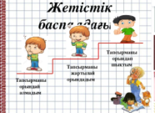
Сабақ №11-12
Бөлім:
Педагогтің аты-жөні
Күні:
Сабақ
Сынып: |  | Қатысушылар саны: - |  |  | Қатыспағандар саны:
Сабақтың тақырыбы |  | Зат есім: жұрнақтары, жалғаулары
Сабақтың мақсаты |  | Жұрнақ пен жалғау туралы білімдерін пысықтау. Түбірсөзге жұрнақ та, жалғау да жалғана беретінін түсіндіру
Сабақ барысы
Сабақ кезеңдері | Мұғалімнің оқу іс-әрекеті |  | Оқушының іс-әрекеті | Бағалау |  | Ресурстар
Сабақтың басы | Оқушылармен амандасып, түгелдеу.  Сабақ тақырыбы, мақсатымен таныстырылады. Оқушыларды топқа  бөлу |  | Оқушылар амандасып,  сабаққа назар аударады | Смайликарқылы бағалау |  | 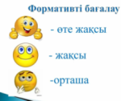
Сабақтың ортасы | 1-тапсырма: Сөзжұмбақ шешу  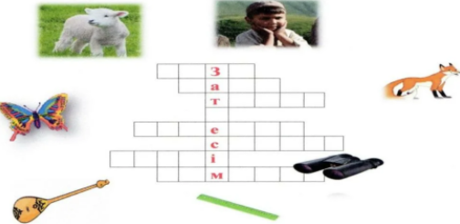  2-тапсырма: Ребусты шеш  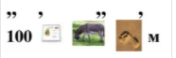  3-тапсырма: Сұрақ-жауап  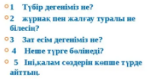  4-тапсырма: Ассоцация жасау  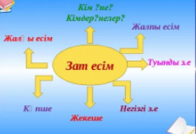  5-тапсырма: Семантикалық карта  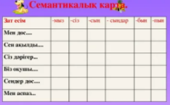  6-тапсырма: «Адасқақ» ойыны  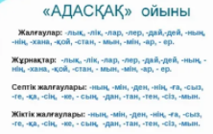 |  | Сөзжұмбақты шешеді  Ребусты шешеді  Берілген сұрақтарға жауап береді  Ассоцация жасайды, жұмысты қорғайды  семантикалық карта толтырады  Адасқан жалғау, жұрнақтарды табады | Смайликарқылы бағалау  Смайликарқылы бағалау  Смайликарқылы бағалау  Смайлик арқылы бағалау  Смайлик арқылы бағалау  Смайлик арқылы бағалау |  | 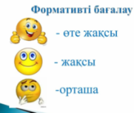  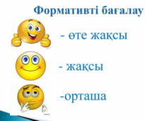  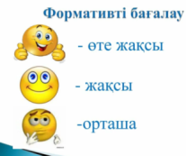  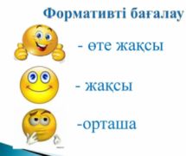
Сабақтың соңы  5 мин | Қорытындылау.  Бүгінгі сабақтан үйренген жақсы қасиеттерін еске түсіріп , айтып береді. |  | Сабаққа кері байланыс береді |  |  | 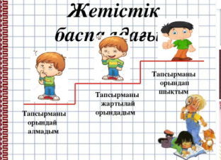

Сабақ №13-14
Бөлім:
Педагогтің аты-жөні
Күні:
Сабақ
Сынып: |  | Қатысушылар саны: - |  |  | Қатыспағандар саны:
Сабақтың тақырыбы |  | Күрделі сөздердің жазылуы: біріккен, кіріккен; қосарланған;тіркескен.
Сабақтың мақсаты |  | Күрделі сөздер туралы түсініктерін арттыру
Сабақ барысы
Сабақ кезеңдері | Мұғалімнің оқу іс-әрекеті |  | Оқушының іс-әрекеті | Бағалау |  | Ресурстар
Сабақтың басы | Оқушылармен амандасып, түгелдеу.  Сабақ тақырыбы, мақсатымен таныстырылады. Оқушыларды топқа  бөлу |  | Оқушылар амандасып,  сабаққа назар аударады | «Басбармақ  » әдісі |  | Интерактивті тақта, стикер , смайликтер, көрнекіліктер
Сабақтың ортасы | 1-тапсырма: Ассоцация жасау  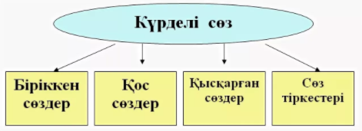  2-тапсырма: Ребусты шеш  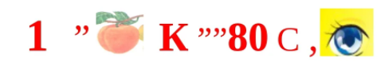  3-тапсырма: Сәйкестендіру  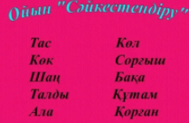  4-тапсырма: Қос сөз бен тіркескен сөздердің ерекшеліктерімен ұқсастықтарын арқылы венн диаграммасын құру  5-тапсырма: Тест  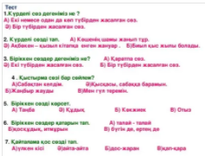 |  | Ассоцация жасайды, жұмысты қорғайды  Ребусты шешеді  Сөзге түсініктеме береді  Сәйкестендіреді  Венн диаграммасын құрады  Тест жұмысын белгілейді | «Басбармақ  » әдісі  «Басбармақ  » әдісі  «Басбармақ  » әдісі  «Басбармақ  » әдісі  «Басбармақ  » әдісі |  | 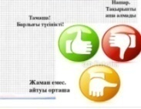  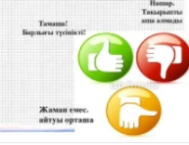  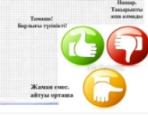  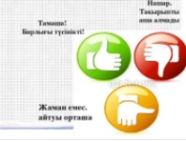
Сабақтың соңы  5 мин | Қорытындылау.  Бүгінгі сабақтан үйренген жақсы қасиеттерін еске түсіріп , айтып береді. |  | Сабаққа кері байланыс береді |  |  | 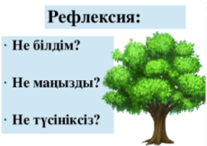
Сабақ №15
Бөлім:
Педагогтің аты-жөні
Күні:
Сабақ
Сынып: |  | Қатысушылар саны: - |  |  | Қатыспағандар саны:
Сабақтың тақырыбы |  | Сын есім
Сабақтың мақсаты |  | Жаттығулар мен тапсырмалар орындау арқылы оқушылардың сын есім туралы алған білімдерін еске түсіру, тереңдету,бекіту
Сабақ барысы
Сабақ кезеңдері | Мұғалімнің оқу іс-әрекеті |  | Оқушының іс-әрекеті | Бағалау |  | Ресурстар
Сабақтың басы | Оқушылармен амандасып, түгелдеу.  Сабақ тақырыбы, мақсатымен таныстырылады. Оқушыларды топқа  бөлу |  | Оқушылар амандасып,  сабаққа назар аударады |  |  | Интерактивті тақта, стикер , смайликтер, көрнекіліктер
Сабақтың ортасы | 1-тапсырма: Ребусты шеш  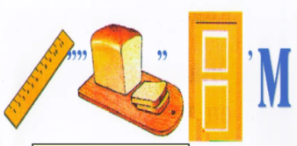  2-тапсырма:Ассоцация жасау  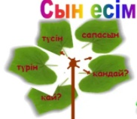  3-тапсырма: Мақал-мәтелдің жалғасын тап  1. Көп сөз.... (күміс)  2. Аз сөз.... (алтын)  3..... өрге жүрер(өнерлі)  4..... киім тозбайды(кең)  5..... ағаш жерге иіліп тәжім етеді(жемісті)  6..... жігіт елге иіліп тәжім етеді(жетелі)  7..... жолдас жолда қалдырар(жаман)  4-тапсырма: Кестені толтыр  Негізгі сын есім Туынды сын есім |  | Ребусты шешеді  Сөзге түсініктеме береді  Ассоцация жасайды, жұмысты қорғайды  Мақал-мәтелдің жалғасын табады  Кестені толтырады | «Бағдаршам»әдісі  «Бағдаршам»әдісі  «Бағдаршам»әдісі  «Бағдаршам»әдісі |  | 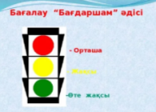  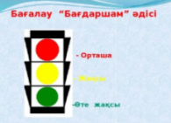  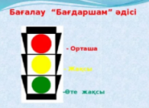
Сабақтың соңы  5 мин | Қорытындылау.  Бүгінгі сабақтан үйренген жақсы қасиеттерін еске түсіріп , айтып береді. |  | Сабаққа кері байланыс береді |  |  | 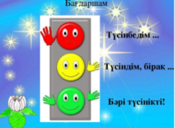

Сабақ №16-17
Бөлім:
Педагогтің аты-жөні
Күні:
Сабақ
Сынып: |  | Қатысушылар саны: - |  |  | Қатыспағандар саны:
Сабақтың тақырыбы |  | Қатыстық сын есім жұрнақтары;сын есімнің шырайлары
Сабақтың мақсаты |  | Сын есім шырайлары туралы түсініктерін арттыру
Сабақ барысы
Сабақ кезеңдері | Мұғалімнің оқу іс-әрекеті |  | Оқушының іс-әрекеті | Бағалау |  | Ресурстар
Сабақтың басы | Оқушылармен амандасып, түгелдеу.  Сабақ тақырыбы, мақсатымен таныстырылады. Оқушыларды топқа  бөлу |  | Оқушылар амандасып,  сабаққа назар аударады | «Екі жұлдыз бір тілек»әдісі |  | Интерактивті тақта, стикер , смайликтер, көрнекіліктер
Сабақтың ортасы | 1-тапсырма: Ассоцация жасау  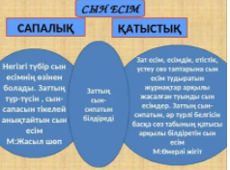  2-тапсырма: Постер жасау  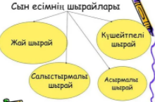  3- тапсырма: Кестені толтыр  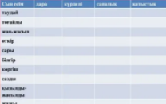  4-тапсырма: Бекіту сұрақтары  1. Сын есімнің шырайлары нешеге бөлінеді ?  2. Жай шырайға мысал келтір.  3. Салыстырмалы шырай қалай жасалады ?  4. Күшейтпелі шырайға мысал келтір.  5. Асырмалы шырай қалай жасалады ?  6. Сын есім шырайлары қай сөз табына жатады ? |  | Ассоцация жасайды, жұмысты қорғайды  Постер жасайды, жұмысты қорғайды  Кестені толтырады  Берілген сұрақтарға жауап береді | «Екі жұлдыз бір тілек»әдісі  «Екі жұлдыз бір тілек»әдісі  «Екі жұлдыз бір тілек»әдісі  «Екі жұлдыз бір тілек»әдісі |  | 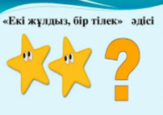  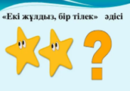  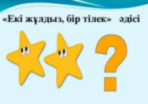
Сабақтың соңы  5 мин | Қорытындылау.  Бүгінгі сабақтан үйренген жақсы қасиеттерін еске түсіріп , айтып береді. |  | Сабаққа кері байланыс береді |  |  | 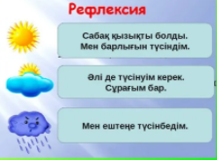

Сабақ №18-19
Бөлім:
Педагогтің аты-жөні
Күні:
Сабақ
Сынып: |  | Қатысушылар саны: - |  |  | Қатыспағандар саны:
Сабақтың тақырыбы |  | Сан есімдер
Сабақтың мақсаты |  | Сөз таптарын ажыратып, сан есімнің түрлері туралы білімдерін арттыру
Сабақ барысы
Сабақ кезеңдері | Мұғалімнің оқу іс-әрекеті |  | Оқушының іс-әрекеті | Бағалау |  | Ресурстар
Сабақтың басы | Оқушылармен амандасып, түгелдеу.  Сабақ тақырыбы, мақсатымен таныстырылады. Оқушыларды топқа  Бөлу |  | Оқушылар амандасып,  сабаққа назар аударады | «Басбармақ  » әдісі |  | Интерактивті тақта, стикер , смайликтер, көрнекіліктер
Сабақтың ортасы | 1-тапсырма: Ребусты шеш  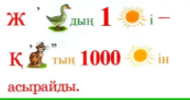  2-тапсырма: Ассоцация жасау  1-топ. Жинақтық сан есім  2-топ. Реттік сан есім  3-топ. Болжамдық сан есім  4-топ. Топтау сан есім  5-топ. Бөлшектік сан есім  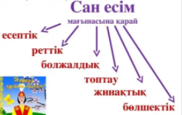  3-тапсырма: Постер жасау  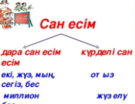  4-тапсырма: «Ия, жоқ» әдісі  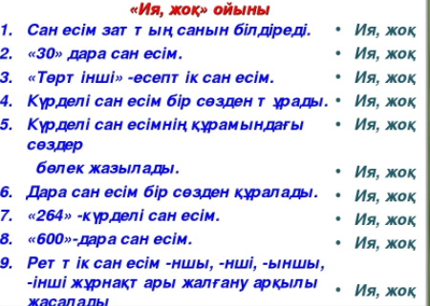  5-тапсырма: Сәйкестендір  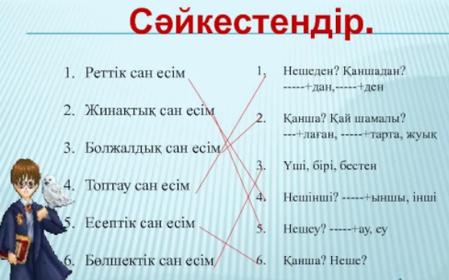 |  | Ребусты шешеді  Ассоцация жасайды, жұмысты қорғайды  Постер жасайды, жұмысты қорғайды  «Ия, жоқ» әдісі арқылы кестені белгілейді  Сәйкестендіруді орындайды | «Басбармақ  » әдісі  «Басбармақ  » әдісі  «Басбармақ  » әдісі  «Басбармақ  » әдісі  «Басбармақ  » әдісі |  | 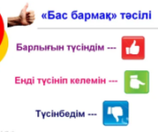  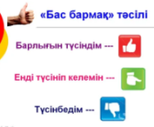  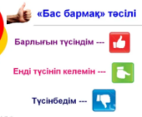  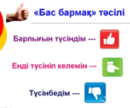
Сабақтың соңы  5 мин | Қорытындылау.  - Бүгінгі сабақтан үйренген жақсы қасиеттерін еске түсіріп , айтып береді. |  | Сабаққа кері байланыс береді |  |  | 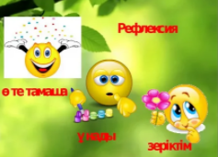

Сабақ №20-21
Бөлім:
Педагогтің аты-жөні
Күні:
Сабақ
Сынып: |  | Қатысушылар саны: - |  |  | Қатыспағандар саны:
Сабақтың тақырыбы |  | Есімдік
Сабақтың мақсаты |  | Есімдік туралы түсінік терін арттыру
Сабақ барысы
Сабақ кезеңдері | Мұғалімнің оқу іс-әрекеті |  | Оқушының іс-әрекеті | Бағалау |  | Ресурстар
Сабақтың басы | Оқушылармен амандасып, түгелдеу.  Сабақ тақырыбы, мақсатымен таныстырылады. |  | Оқушылар амандасып,  сабаққа назар аударады | Смайлик арқылы бағалау |  | Интерактивті тақта, стикер , смайликтер, көрнекіліктер
Сабақтың ортасы | 1-тапсырма:Ассоцация жасау  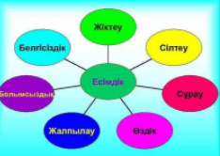  2-тапсырма: Кім білгір?  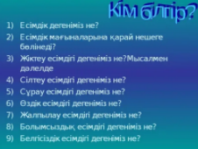  3-тапсырма: «Дұрыс, бұрыс» әдісімен кестені толтыр  Ақпарат Дұрыс бұрыс  Есімдіктер – заттың атын, сынын, санын, я олардың аттарын білдірмейтін, бірақ солардың орнына жұмсалатын сөз табы.  Есімдіктер жіктеледі, септеледі тәуелденеді және көптеледі.  Мағыналарына қарай есімдіктер үш топқа бөлінеді:  Сілтеу есімдік – нұсқау және көрсету мағыналарын көрсетеді  Белгісіздік есімдігі - белгі мәнде айтылатын сөздер  4-тапсырма: Семантикалық карта  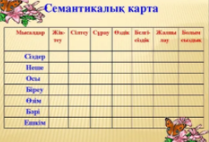  5-тапсырма: Тест жұмысы  1. Есімдік қалай қолданылады? А) сұрақтарға жауап беру арқылы В) қолданылмайды С) есім сөздердің орнына қолданылады Д) етістік сөздерінің орнына қолданылады Е) мұндай сөз табы жоқ 2. Жіктеу есімдіктерін белгілеңіз: А) ендеше, соңдықтан В) туралы, үшін С) оның, сіздер Д) Және, әрі Е) да, де, та, те 3. «Мен» жіктеу есімдігінің барыс септігінде түрленіп тұрғанын көрсетіңіз: А) менің В) менде С) менімен D) маған Е) мені 4. Өздік есімдігін табыңыз: А) бәрі, барлығы В) біреу, әркім С) мен, сен D) мынау, анау Е) өзіміз, өзге 5. «Біреу, әркім, әлдекім» сөздері қандай есімдікке жатады? А) жалпылау В) болымсыздық С) белгісіздік Д) өздік Е) сұрау 6. «Ешқашан» сөзінің орыс тіліндегі баламасын көрсетіңіз: А) нет В) никуда С) никогда Д) нельзя Е) ничего 7. Орыс тіліндегі « весь, все, всякий» сөздері қандай есімдікке жатады? А) жалпылау В) белгісіздік С) болымсыздық Д) өздік Е) жіктеу 8. «Қазақ тілін білу- өзіміз үшін керек», - деген сөйлемнің есімдігі қайсы: А) үшін В) өзіміз С) білу Д) қазақ тілін Е) керек 9. Қай сөйлем сілтеу есімдігінен құралған: А) Менің кітабым таза. В) Кітап - білім бұлағы. С) Кітап не үшін керек? Д) Бұл кітапты мен оқимын! Е) Қазақ тілі кітабын таза ұста! 10.Жалпылау есімдікті көрсетіңіз. A) Сен. B) Өзінің. C) Анау. D) Бәрі. E) Ешкім. |  | Ассоцация жасайды, жұмысты қорғайды  Берілген сұрақтарға жауап береді  «Дұрыс, бұрыс» әдісі арқылы кестені толтырады  Семантикалық картаны белгілейді  Тест жұмысын белгілейді | Смайлик арқылы бағалау  Смайлик арқылы бағалау  Смайлик арқылы бағалау  Смайлик арқылы бағалау  Смайлик арқылы бағалау |  | 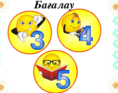  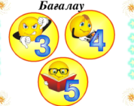  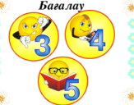
Сабақтың соңы  5 мин | Қорытындылау.  Бүгінгі сабақтан үйренген жақсы қасиеттерін еске түсіріп , айтып береді. |  | Сабаққа кері байланыс береді |  |  | 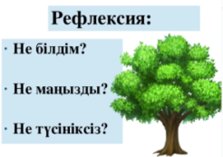

Сабақ №22-23
Бөлім:
Педагогтің аты-жөні
Күні:
Сабақ
Сынып: |  | Қатысушылар саны: - |  |  | Қатыспағандар саны:
Сабақтың тақырыбы |  | Етістік
Сабақтың мақсаты |  | Етістік тақырыбы бойынша алған білімдерін пысықтау
Сабақ барысы
Сабақ кезеңдері | Мұғалімнің оқу іс-әрекеті |  | Оқушының іс-әрекеті | Бағалау |  | Ресурстар
Сабақтың басы | Оқушылармен амандасып, түгелдеу.  Сабақ тақырыбы, мақсатымен таныстырылады. |  | Оқушылар амандасып,  сабаққа назар аударады | «Басбармақ  » әдісі |  | Интерактивті тақта, стикер , смайликтер, көрнекіліктер
Сабақтың ортасы | 1-тапсырма: Ребусты шеш  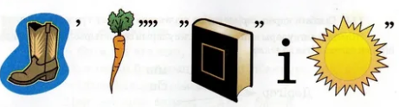  2-тапсырма: Ассоцация жасау  1-топ. Етістіктің болымсыз тұлғалары  2-топ. Етістіктің райлары  3-топ. Есімше  4-топ. Көсемше  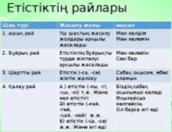  3-тапсырма: Стикердегі сұрақтар  1. Есімшенің жұрнақтарын ата.  2. Нақ осы шақ қалай жасалады?  3. Тұйық етістік қалай жасалады?  4. Көсемше сөйлемде қандай қызмет атқарады?  5. Етістіктің сөйлемдегі негізгі қызметі.  4-тапсырма: Кестені толтыр  Сөйлем мүшелері Ережелері  Бастауыш  Баяндауыш  Анықтауыш  Толықтауыш  Пысықтауыш  5-тапсырма: Венн диаграммасын құру  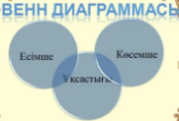 |  | Ребусты шешеді  Ассоцация жасайды, жұмысты қорғайды  Берілген сұрақтарға жауап береді  Кестені толтырады  Венн диаграммасын құрады | «Басбармақ  » әдісі  «Басбармақ  » әдісі  «Басбармақ  » әдісі  «Басбармақ  » әдісі  «Басбармақ  » әдісі |  | 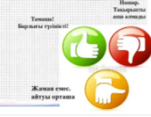  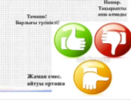
Сабақтың соңы  5 мин | Қорытындылау.  Бүгінгі сабақтан үйренген жақсы қасиеттерін еске түсіріп , айтып береді. |  | Сабаққа кері байланыс береді
Сабақ №24-25
Бөлім:
Педагогтің аты-жөні
Күні:
Сабақ
Сынып: |  | Қатысушылар саны: - |  |  | Қатыспағандар саны:
Сабақтың тақырыбы |  | Сөз таптарын ажырату
Сабақтың мақсаты |  | Сөз таптарын ажырату туралы білімдерін арттыру
Сабақ барысы
Сабақ кезеңдері | Мұғалімнің оқу іс-әрекеті |  | Оқушының іс-әрекеті | Бағалау |  | Ресурстар
Сабақтың басы | Оқушылармен амандасып, түгелдеу.  Сабақ тақырыбы, мақсатымен таныстырылады. |  | Оқушылар амандасып,  сабаққа назар аударады | «Басбармақ» әдісі |  | 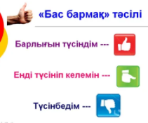
Сабақтың ортасы | 1-тапсырма: Сөзжұмбақты шеш  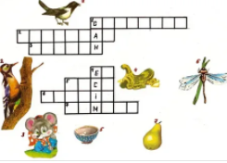  2-тапсырма: Ассоцация жасау  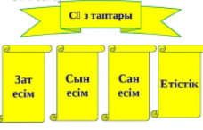  3-тапсырма: Сөздік диктант Сөз таптарына талдау  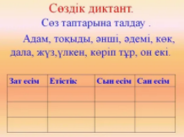  4-тапсырма: Семантикалық карта  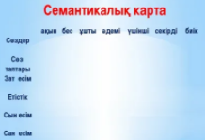  5-тапсырма: Сәйкестендір  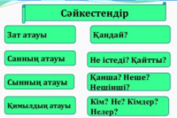 |  | Сөзжұмбақты шешеді  Ассоцация жасайды, жұмысты қорғайды  Сөз таптарына талдайды  Семантикалақ картаны толтырады  Сәйкестендіреді | «Басбармақ» әдісі  «Басбармақ» әдісі  «Басбармақ» әдісі  «Басбармақ» әдісі  «Басбармақ» әдісі |  | 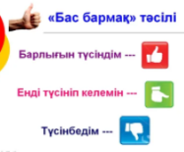
Сабақтың соңы  5 мин | Қорытындылау.  Бүгінгі сабақтан үйренген жақсы қасиеттерін еске түсіріп , айтып береді. |  | Сабаққа кері байланыс береді
Сабақ №26-27
Бөлім:
Педагогтің аты-жөні
Күні:
Сабақ
Сынып: |  | Қатысушылар саны: - |  |  | Қатыспағандар саны:
Сабақтың тақырыбы |  | Үстеу: үстеудің мағыналық түрлері.
Сабақтың мақсаты |  | Үстеудің мағыналық түрлері , жасалу жолдары туралы білімдерін арттыру
Сабақ барысы
Сабақ кезеңдері | Мұғалімнің оқу іс-әрекеті |  | Оқушының іс-әрекеті | Бағалау |  | Ресурстар
Сабақтың басы | Оқушылармен амандасып, түгелдеу.  Сабақ тақырыбы, мақсатымен таныстырылады. |  | Оқушылар амандасып,  сабаққа назар аударады | Смайлик арқылы бағалау |  | 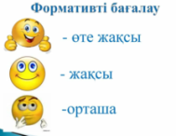
Сабақтың ортасы | 1-тапсырма: Постер жасау  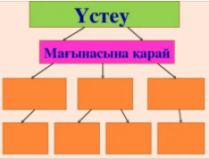  2-тапсырма:Сұрақтар 1.Үстеу дегеніміз не ? 2.Үстеуге қандай сұрақтар қойылады ? 3.Негізгі үстеу дегеніміз не ? 4.Туынды үстеулер қалай жасалады ? 5.Қүрделі үстеулер қалай жасалады ? 6.Мекен үстеу дегеніміз не? 7. Мезгіл үстеу дегеніміз не? 8. Үстеудің мағыналық түрлері нешеу ?  3-тапсырма: Семантикалық картаны толтыру  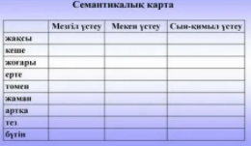  4-тапсырма: Венн диаграммасын құру  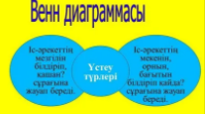  5-тапсырма: Тест сұрақтары  1. Мезгіл үстеулі тіркесті көрсетіңіз:  А) жоғары өрледі Б) қысы - жазы үзілмейді  Ә) ышқына соқты В) ілгері кетті  2. Мекен үстеулі тіркесті көрсетіңіз:  А) былтыр көрген Б) ілгері жылжыды  Ә) тағы да келді В) ән салды  3) Күшейткіш үстеуді табыңыз:  А) тіпті, әбден Б) емін - еркін, әрең  Ә) амалсыздан, босқа В) онша, әжептәуір  4. Сын - қимыл үстеуді табыңыз:  А) қолма - қол жұмсады Б) бірталай отырды  Ә) қасақана кешікті В) ерен еңбек етті  5. Мөлшер үстеуді табыңыз:  А) әдейі, жорта Б) дәл, сақ, нақ  Ә) лажсыздан, амалсыздан В) анағұрлым, неғұрлым  6. Мақсат үстеуді табыңыз:  А) қазір келді Б) босқа кетті  Ә) жорта үндемеді В) сөйтіп, қаннен - қаперсіз  7. Себеп - салдар үстеуді табыңыз:  А) құр босқа бақырған Б) әлгінде келіп кетті  Ә) ендігәрі келмейді В) қыруар әңгіме айтылды  8. Күрделі үстеулер тобын белгілеңіз:  А) биыл, таңертең, жоғары - төмен Б) ертең, шалқасынан, ақырын  Ә) бүгін, жылдам, тез В) ауылда, әдеппен, алға қарай  9. Туынды үстеу жасайтын жұрнақтарды белгілеңіз:  А) - да, - де, - та, - те Б) - лап, - леп, - дап, - деп  Ә) шама, шеме В) - лық, - лік, - дық, - дік |  | Постер жасайды, жұмысты қорғайды  Берілген сұрақтарға жауап береді  Семантикалық картаны толтыру  Венн диаграммасын құрады  Тест жұмысын белгілейді | Смайлик арқылы бағалау  Смайлик арқылы бағалау  Смайлик арқылы бағалау  Смайлик арқылы бағалау  Смайлик арқылы бағалау |  | 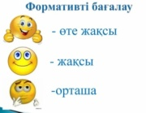  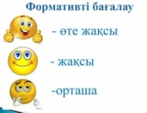  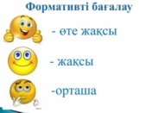
Сабақтың соңы  5 мин | Қорытындылау.  Бүгінгі сабақтан үйренген жақсы қасиеттерін еске түсіріп , айтып береді. |  | Сабаққа кері байланыс береді

Сабақ №28-29
Бөлім:
Педагогтің аты-жөні
Күні:
Сабақ
Сынып: |  | Қатысушылар саны: - |  |  | Қатыспағандар саны:
Сабақтың тақырыбы |  | Синтаксис. Сөздердің байланысу түрлері
Сабақтың мақсаты |  | Синтаксис туралы білімдерін арттыру
Сабақ барысы
Сабақ кезеңдері | Мұғалімнің оқу іс-әрекеті |  | Оқушының іс-әрекеті | Бағалау |  | Ресурстар
Сабақтың басы | Оқушылармен амандасып, түгелдеу.  Сабақ тақырыбы, мақсатымен таныстырылады. |  | Оқушылар амандасып,  сабаққа назар аударады | «Бағдар шам»әдісі |  | 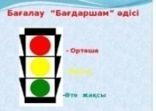
Сабақтың ортасы | 1-тапсырма: Ассоцация жасау  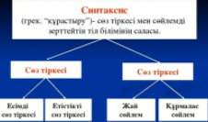  2-тапсырма:Постер жасау  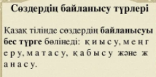  3-тапсырма: Семантикалық картамен жұмыс  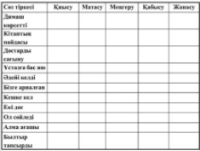  4-тапсырма: Мақал-мәтелдің жалғасын тап  Күздің бір күні ______________ .  Ел іші – алтын бесік.  Отансыз адам, ормансыз _________ .  Күш – білімде, білім – _________ .  Туған жердей жер болмас,  Туған елдей __________ .  Жеті жұрттың тілін біл,  Жеті түрлі _________ .  Тәрбие басы – ____________ .  «... наны тәтті, жалқаудың жаны тәтті»  Тілге құрмет – _______ құрмет. |  | Ассоцация жасайды, жұмысты қорғайды  Постер жасайды, жұмысты қорғайды  Семантикалық картамен жұмыс жасайды  Мақал-мәтелдің жалғасын тап | «Бағдар шам»әдісі  «Бағдар шам»әдісі  «Бағдар шам»әдісі  «Бағдар шам»әдісі  «Бағдар шам»әдісі |  | 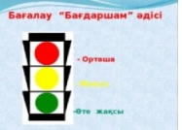  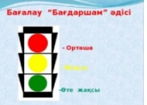  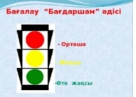
Сабақтың соңы  5 мин | Қорытындылау.  Бүгінгі сабақтан үйренген жақсы қасиеттерін еске түсіріп , айтып береді. |  | Сабаққа кері байланыс береді береді |  |  | 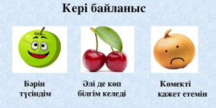

Сабақ №30
Бөлім:ц

цПедагогтің аты-жөні
Кйүні:
Сабақ
Сынып: |  | Қатысушылар саны: - |  |  | Қатыспағандар саны:
Сабақтың тақырыбы |  | Сөйлем . Сөйлем түрлері.
Сабақтың мақсаты |  | Сөйлем туралы білімдерін еске түсіру, алған теориялық білімдерін арттыру
Сабақ барысы
Сабақ кезеңдері | Мұғалімнің оқу іс-әрекеті |  | Оқушының іс-әрекеті | Бағалау |  | Ресурстар
Сабақтың басы | Оқушылармен амандасып, түгелдеу.  Сабақ тақырыбы, мақсатымен таныстырылады. Оқушыларды топқа  бөлу |  | Оқушылар амандасып,  сабаққа назар аударады | «Бас бармақ»әдісі
Сабақтың ортасы | 1-тапсырма: Ассоцация жасау  1-топ. Хабарлы сөйлем  2-топ. Сұраулы сөйлем  3-топ. Лепті сөйлем  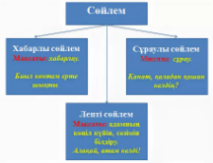  2-тапсырма: Постер жасау  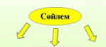  1.Cөз нелерден құралады?  2.Сөйлем мүшелері нешеге бөлінеді?  3.Дауысты және дауыссыз дыбыстар нешеге бөлінеді?  4.Мәтін дегеніміз не, түрлерін ата?  5.Сөйлем нелерден құралады?  6.Сөз тіркесі дегеніміз не, мысал келтір?  3-тапсырма:Жұмбақ жасыру.  1. Өзім сөзден тұрамын.  Аяқталған ойды құрамын. (Сөйлем)  2. Менде сөзден тұрамын,  Сұраулы оиды құрамын (Сұраулы сөйлем)  3. Өзім сөзден тұрамын  Хабар мен нүкте жиғаным. (Хабарлы сөйлем)  4. Қуану, ренжу,өкіну ,мақсатым соны сездіру.  Ұранды да аитамын,қарқындап барып қайтамын.(Лепті сөйлем) |  | Ассоцация жасайды, жұмысты қорғайды  Постер жасайды, жұмысты қорғайды  Жұмбақты шешеді | «Бас бармақ»әдісі  «Бас бармақ»әдісі  «Бас бармақ»әдісі |  | 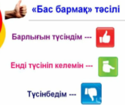
Сабақтың соңы  5 мин | Қорытындылау.  Бүгінгі сабақтан үйренген жақсы қасиеттерін еске түсіріп , айтып береді. |  | Сабаққа кері байланыс береді |  |  | 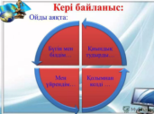
Сабақ №31
Бөлім:
Педагогтің аты-жөні
Күні:
Сабақ
Сынып: |  | Қатысушылар саны: |  |  | Қатыспағандар саны:
Сабақтың тақырыбы |  | Жай сөйлемнің түрлері
Сабақтың мақсаты |  | Жай сөйлем туралы білімдерін кеңейту, жай сөйлем түрлерін ажырата білуге, сөйлемдегі сөздерді сөйлем мүшелеріне дұрыс талдауға дағдыландыру
Сабақ барысы
Сабақ кезеңдері | Мұғалімнің оқу іс-әрекеті |  | Оқушының іс-әрекеті | Бағалау |  | Ресурстар
Сабақтың басы | Оқушылармен амандасып, түгелдеу.  Сабақ тақырыбы, мақсатымен таныстырылады. |  | Оқушылар амандасып,  сабаққа назар аударады | «Екі жқлдыз бір тілек»әдіс |  | 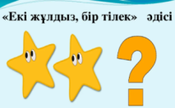
Сабақтың ортасы | 1-тапсырма: Ассоцация жасау  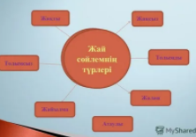  2-тапсырма: Стикердегі сұрақтар  Тұрлаулы мүшелерді айтыңыз?  - Бастауыш деп неге айтылады?  - Баяндауыш деп неге айтылады?  - Тұрлаусыз мүшелерді айтыңыз?  - Анықтауыш деп неге айтылады?  - Толықтауыш деп неге айтылады?  - Пысықтауыш деп неге айтылады?  3-тапсырма: Келісемін немесе келіспеймін  Ақпарат келісемін келіспеймін  Жай сөйлем-бір немесе бірнеше сөз бен сөз тіркестерінен құралады  Бірнеше ойды білдіретін сөйлем  Сөйлем екі не одан да көп сөзден де тұрады  Жай сөйлемнің негізгі ерекшелігі — құрамындағы сөздер өзара бір-бірімен семантикалық бірлікте болады  4-тапсырма: Сәйкестендіру  Атаулы сөйлем Жауын жауып тұр  Жалаң сөйлем — Анау Ақбоз сенікі ме?  Жайылма сөйлем Түн. Күз. Жайлау  Жақты сөйлем Бұл өмірден жылап кеткім келмейді!  Жақсыз сөйлем Егіншілер егін басында жүр  Толымды сөйлем Жұмысшыларға келуге болмайды  Толымсыз сөйлем Партизандар ұйықтап кетті. |  | Ассоцация жасайды, жұмысты қорғайды  Берілген сұрақтарға жауап береді  Келісемін немесе келіспеймін әдісі арқылы кестені толтырады  Сәйкестендіруді орындайды | «Екі жқлдыз бір тілек»әдісі  «Екі жқлдыз бір тілек»әдісі  «Екі жқлдыз бір тілек»әдісі  «Екі жқлдыз бір тілек»әдісі |  | 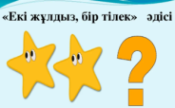  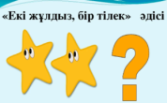  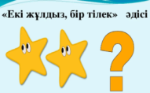  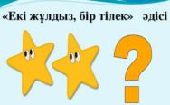
Сабақтың соңы  5 мин | Қорытындылау.  Бүгінгі сабақтан үйренген жақсы қасиеттерін еске түсіріп , айтып береді. |  | Сабаққа кері байланыс береді |  |  | 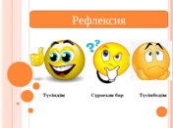

Сабақ №32-33
Бөлім:
Педагогтің аты-жөні
Күні:
Сабақ
Сынып: |  | Қатысушылар саны: - |  |  | Қатыспағандар саны:
Сабақтың тақырыбы |  | Құрмалас сөйлемнің түрлері
Сабақтың мақсаты |  | Құрмалас сөйлемнің жасалу жолын меңгеру,жай сөйлемнен ажырата білу.
Сабақ барысы
Сабақ кезеңдері | Мұғалімнің оқу іс-әрекеті |  | Оқушының іс-әрекеті | Бағалау |  | Ресурстар
Сабақтың басы | Оқушылармен амандасып, түгелдеу.  Сабақ тақырыбы, мақсатымен таныстырылады. Оқушыларды топқа  бөлу |  | Оқушылар амандасып,  сабаққа назар аударады | «Бас бармақ»әдісі |  | 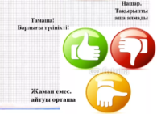
Сабақтың ортасы | 1-тапсырма: Ассоцация жасау  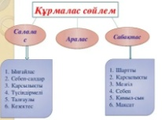  2-тапсырма: Мақалдың жалғасын тап.  - Бұлбұл гүлзарын сүйеді,..........(адал адам Отанын сүйеді).  - Елге ел қосылса-құт,....................(желге сел қосылса-жұт).  - Еліңді тастап шетке кетпе,.............(шетке кетсең де көпке кетпе).  - Туған жер-тұғырың,..........(туған ел-қыдырың).  - Ел-елдің бәрі жақсы,.............(өз елің бәрінен жақсы).  - Туған жердей жер болмас,...............(туған елдей ел болмас).  - Жер - қазына,.................(су -алтын).  - Жер-адамның бесігі,..............(ел - бақыттың есігі).  3-тапсырма: Семартикалық карта  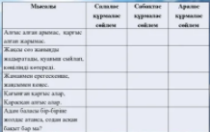  4-тапсырма: Сабақтас сөйлем мен салалас сөйлемді салыстыра отырып, венн диаграммасын құру  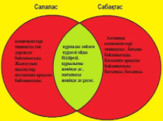  5-тапсырма: Бекіту сұрақтары  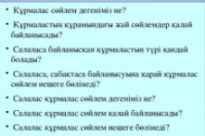 |  | Ассоцация жасайды, жұмысты қорғайды  Мақалдың жалғасын табады  Семантикалық картаны толтырады  Венн диаграммасын құру  Берілген сұрақтарға жауап береді | «Бас бармақ»әдісі  «Бас бармақ»әдісі  «Бас бармақ»әдісі  «Бас бармақ»әдісі  «Бас бармақ»әдісі |  | 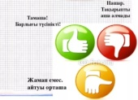  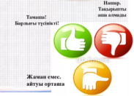  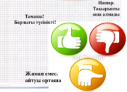
Сабақтың соңы  5 мин | Қорытындылау.  Бүгінгі сабақтан үйренген жақсы қасиеттерін еске түсіріп , айтып береді. |  | Сабаққа кері байланыс береді |  |  | 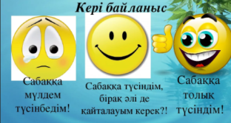

Сабақ №34
Бөлім:
Педагогтің аты-жөні
Күні:
Сабақ
Сынып: |  | Қатысушылар саны: - |  |  | Қатыспағандар саны:
Сабақтың тақырыбы |  | Қорытынды сабақ. Жыл бойы өткенді қайталау
Сабақтың мақсаты |  | Білім алушылардың жыл бойғы білімдерін бекіту, мазмұндарын ашу, бар білімдерін дұрыс қолдана білуге үйрету
Сабақ барысы
Сабақ кезеңдері | Мұғалімнің оқу іс-әрекеті |  | Оқушының іс-әрекеті | Бағалау |  | Ресурстар
Сабақтың басы | Оқушылармен амандасып, түгелдеу.  Сабақ тақырыбы, мақсатымен таныстырылады. Оқушыларды топқа  бөлу |  | Оқушылар амандасып,  сабаққа назар аударады | Смайликтер арқылы бағалау |  | 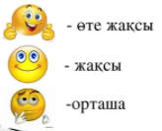
Сабақтың ортасы | 1-тапсырма:Ребусты шеш  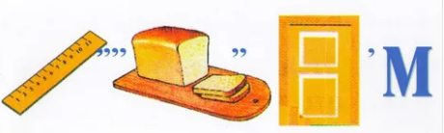  2-тапсырма: Сұрақ-жауап  - Лексика нені зерттейді?  - Сөздің неше мағынасы бар?  - Жазылуы бірдей, мағынасы әр басқа сөздерді не дейміз?  - Синоним деген не?  - Антоним деген не?  - Тұрақты сөз тіркестері дегенімпіз не?  - Сөздердің байланысу түрлерін атаңыздар  - Анықтауыштың сұрақтары?  - Толықтауыштың сұрақтары?  Морфология нені зерттейді?  Үстеулердің түрлері, сөйлем ішінде қандай сөйлем мүшесі болады?  Атаулы сөйлем дегеніміз не?  Сөйлемнің тұрлаулы мүшелеріне не жатады?  -Баяндауыш пен бастауыш арасында сызықша қандай жағдайда қойылады?  Пысықтыауыштың сұрақтары  Сөздің тура мағынасы?  3-тапсырма: «Жалғасын тап» кезеңі.  Мектеп - кеме, білім –.................  Көп сөз – көмір, аз ....................  Тіспен түйгенді тіл .................  Сөз – сиқырлы құрал, жақсыны да, .................  Ой қаруы – тіл, тіл қаруы .................  Құнды сөз құнарлы........................  Жақсының аты өлмейді...................  Білімдіден шыққан сөз, ..................  Қарумен жеңіп алған жер – тұрақсыз, қаламмен...............................  Қыз өссе – елдің көркі.................... |  | Ребусты шешеді  Табылған сөз туралы білімдерін айтады  Сұрақтарға жауап береді  Мақалдың жалғасын табады | Смайликтер арқылы бағалау  Смайликтер арқылы бағалау  Смайликтер арқылы бағалау
Сабақтың соңы  5 мин | Қорытындылау.  Бүгінгі сабақтан үйренген жақсы қасиеттерін еске түсіріп , айтып береді. |  | Сабаққа кері байланыс береді |  |  | 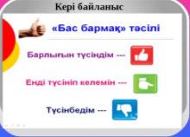

Оқытудың бұл түрі, яғни дифференциалды оқыту, ұзақ тарихты қамтиды. Оның білім беру тəжірибесіне енуі ХХ ғасырдың басында бастау алды. Бұл үрдіс Мангейм қаласынан шыққан танымал неміс педагогы Ж.А. Зикингердің есімімен байланыстырады, сондықтан ол кейде «Мангейм жүйесі» деп те аталады. Ж.А. Зиккенгердің жобасына сəйкес сыныптардың 4 түрі құрылды:
1. Негізгі сынып — орташа қабілеттері бар балалар үшін.
2. Екінші сынып — əдетте мектеп бітірмейтін төмен сынып оқушыларына арналған сабақтар.
- Көмекші сыныптар — ақыл-есі кем балаларға арналған.
- Шет тілдері сабақтары немесе «өтпелі сыныптар», жалпы білім беретін мектептерде оқуын жалғастыра алатын ең қабілетті студенттер үшін. Бұл мəселеде көптеген ғалымдар білімнің, қабілеттің, дағдының жəне танымдық қабілеттердің үстемдігі басым болатынын алға тартады. Мысалы, Е.С. Рабунский негізінен оқушылардың маңызды үш ерекшеліктерін басшылыққа алды:
- − тапсырмаларды орындау, қабылдау деңгейі;
- − өзін-өзі тану деңгейі;
- − оқуға қызығушылық танытудағы əрекет ету деңгейі.
Ал А.А. Бударный болса, оқушының жеке басындағы қызығушылықтарын, оқуын, эмоционалдық жəне еріктілік қасиеттерін ескеру керектігін атап көрсетті [11]. Ал А.Н. Конев жұмысын жүйке жүйесінің қасиеттерінің негізінде зерттеді [12]. В.М. Мерлин мен Э.А. Климовтың жазбаларында дифференциалды оқыту жүйке жүйесінің қасиеттері негізінде жеке қызмет түрін қалыптастыру мəселесі ретінде зерттелді [13].
Қорыта келе, барлық білім алушыларға жалпы жəне бірдей білім беру бұл білім алушылардың қабілеттерін айқындауға, олардың жеткілікті қарқынды дамуына кепілдік бермейді. Білім алушылардың қабілеттерін оңтайлы түрде қалыптастыруды қамтамасыз ету үшін олардың бейімдері мен ерекшеліктерін ескере отырып, белгілі бір шаралар жүйесін құру қажет. Осылайша, барлығын бірдей жəне тиімді оқыту үшін, дамытудың оңтайлы режимін қалыптастырудағы қоғамның қызығушылығы дифференциалды оқытуға алып келеді. Демек, əлеуметтік жоспардағы дифференциалды оқытудың міндеттерінің бірі — жас ұрпақтың бейімділігін жəне қабілеттерін анықтау жəне барынша арттыру.

Пайдаланған әдебиеттер тізімі
1. Ахметжанова Ү. Жаңа педагогикалық технология-оқу үрдісінде // Бастауыш мектеп. - 2009. - №11. -Б. 20-22.
2. Бұзаубақова К. Жаңа педагогикалық технологиялар //Қазақстан мектебі 2010. - №4. - Б.5-8.
3. Оқушыларды дайындаудағы оқытуды жекелендіру және дифференциялау технологиялары [Текст] / С. Қ. Аметова // Шетел тілін оқыту әдістемесі = Методика обучения иностранному языку. - 2011. - № 1 (39). - Б. 54-56.

